COMMUNIQUÉ DE PRESSE - 01/09/2025

Angela MOLINA, direction Culture Ville d’Ingré
06 68 26 70 70 / molina.a@ingre.fr

Saison Culturelle 2025-2026 de la Ville d’Ingré

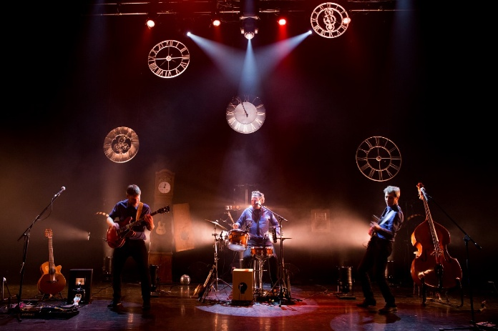
Dernière saison « hors les murs » avant l’ouverture du pôle culturel Carré Bel Air

A Ingré, la saison culturelle 2025-2026 sera la dernière à se dérouler « hors les murs ».
Les travaux du pôle culturel Carré Bel Air touchent à leur fin et chacun pourra profiter dès la saison prochaine de ses tout nouveaux aménagements : la médiathèque ludothèque « La Parenthèse », l’agrandissement de la scène Brice Fouquet à l’Espace culturel Lionel Boutrouche et la nouvelle salle de l’École Municipale de Musique.
Depuis le début des travaux, en novembre 2024, la culture ingréenne a su se réinventer et investir d’autres lieux.
Cette saison encore, vous aurez l’occasion de découvrir des propositions variées et pour tous les publics dans la salle des fêtes Jean Zay, dans le hall et sur le parvis de l’Espace culturel Lionel Boutrouche, dans la salle Alfred Domagala et même à bord d’une roulotte.
Aux beaux jours, les animations en extérieur dans le parc de Bel Air, dans le quartier des Jardins du Bourg et sur la place du marché prendront le relais. De quoi s’évader et se nourrir avant que le nouveau pôle culturel accueille son public à nouveau.
En attendant, dès septembre, la Ville d’Ingré propose des visites du chantier Carré Bel Air, avec quelques surprises théâtralisées par la cie KRIZO Théâtre, dans le cadre des Journées du Patrimoine.

Informations pratiques

Livret de Saison et supplément Jeune Public :
disponibles sur www.ingre.fr, en mairie et en points de dépôts
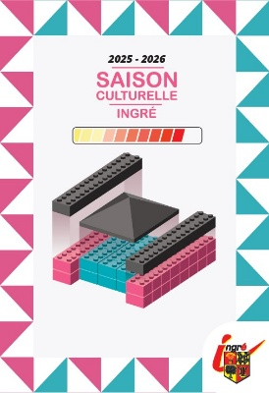
Billetterie :

sur www.ingre.fr/culture
à l’Espace culturel Lionel Boutrouche
ou sur place 30 minutes avant le spectacle

Ouverture de saison :
Samedi 11 octobre 2025 à 20h, Salle Jean Zay
« Tic Tac » par Les Polis sont acoustiques
Concert suivi d’un pot offert au public
Tout public – Tarifs : 12 € plein, 8 € réduit

Contact :
Service Culture d’Ingré 02 38 22 38 84 – culture@ingre.fr
Facebook : « Quoi de Neuf ? La culture à Ingré »

